

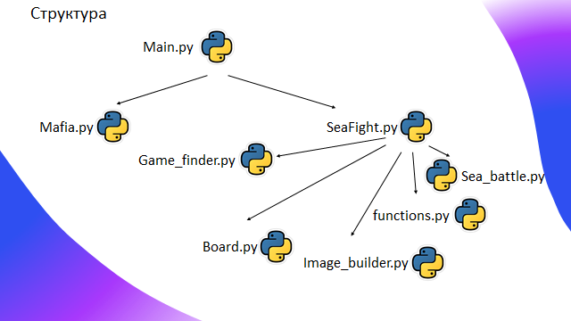

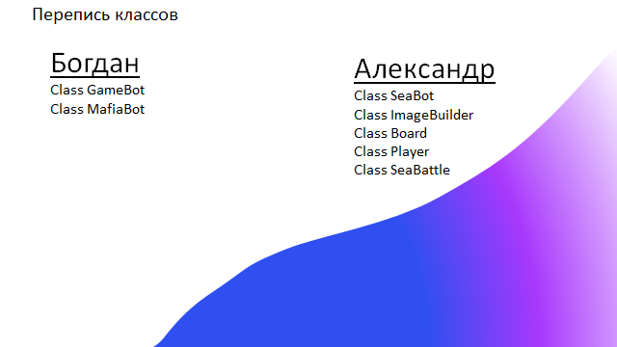

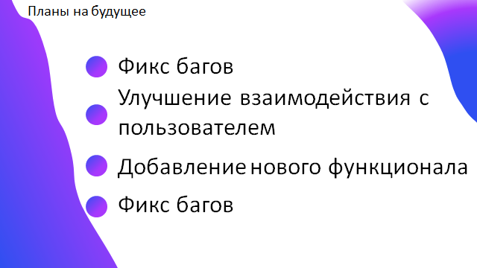

Примечание:

Для корректной работы бота:

Требуется создать на сервере: Две роли с названием “Member”

Не делать слишком много запросов.

Все команды должны идти с префиксом «-»

Команды для морского боя:

«морской_бой найти»

«морской_бой поиск»

«морской_бой играть»

Дальнейшие команды описаны в самом боте

Команды для мафии:

-creategame – создание лобби

-view lobby – просмотр людей в лобби

-quit lobby – выйти из лобби

-votekill lobby pos_member – проголосовать за убийство в лобби

-votekick lobby pos_member – проголосовать за кик из лобби

-check lobby pos_member– проверить человека в лобби

-start lobby – начать игру в лобби